
每日市场报告

2025年11月21日

市场综述
美国三大股指全线收跌，道指跌0.84%报45752.26点，标普500指数跌1.56%报6538.76点，纳指跌2.15%报22078.05点。美元指数涨0.10%报100.22，非美货币多数下跌。欧元兑美元跌0.09%报1.1528，英镑兑美元涨0.10%报1.3073，澳元兑美元跌0.60%报0.6441，美元兑日元涨0.20%报157.4955，离岸人民币对美元涨4个基点报7.1179。美油主力合约收跌0.83%，报58.76美元/桶；布伦特原油主力合约跌0.63%，报63.11美元/桶。国际贵金属期货普遍收跌，COMEX黄金期货跌0.15%报4076.7美元/盎司，COMEX白银期货跌0.98%报50.355美元/盎司。ICE原糖主力合约涨0.14%报14.68美分/磅，ICE棉花主力合约收平报63.78/磅。
图表1：全球主要股指涨跌幅（%）
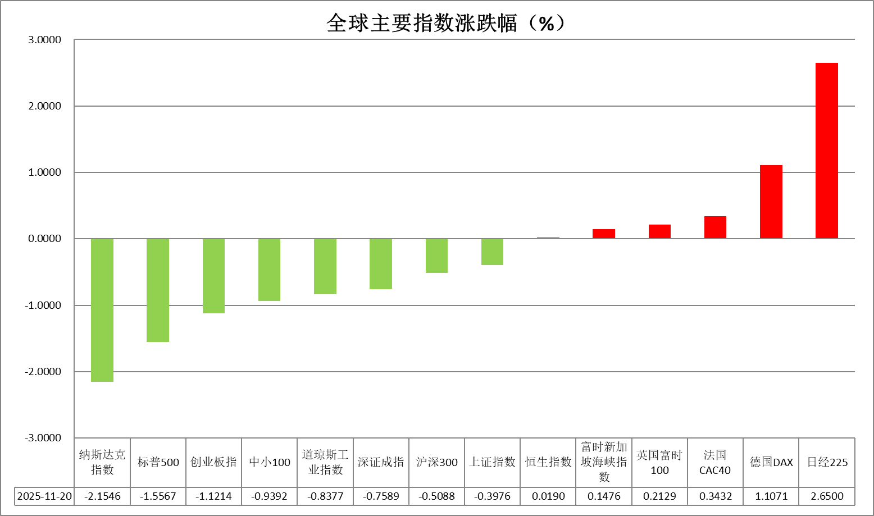
资料来源：公开资料整理、瑞达国际

- 消息回顾
【美国9月非农就业人口增长11.9万人，是预期的两倍多，但7月和8月非农就业人数合计下修3.3万人。9月失业率意外升至4.4%，为2021年10月以来最高。美国上周初请失业金人数下降8000人至22万人，续请失业金人数升至4年新高。数据公布后，互换合约继续显示美联储12月降息的可能性不大。】
【美国官员透露，美国总统特朗普可能不会很快实施早就承诺要实施的半导体关税措施。特朗普在8月份曾表示，将对进口半导体征收约100%的关税。另有美国官员透露，特朗普计划下周签署一项行政命令，推出名为“创世使命”的计划，旨在推进美国在人工智能领域的发展。】
【全美房地产经纪人协会（NAR）数据显示，经季节因素调整后，10月份美国成屋销售量较9月份增长1.2%，至410万套，创八个月新高。】

今日关注
时间 | 数据/事件
2025/11/21 | 07:30 | 日本10月CPI同比
2025/11/21 | 17:00 | 欧元区11月制造业PMI初值
2025/11/21 | 17:30 | 英国11月制造业PMI初值
2025/11/21 | 22:45 | 美国11月标普全球制造业PMI初值
2025/11/21 | 23:00 | 美国11月密歇根大学消费者信心指数终值

- 观点汇总
美元指数
隔夜，美元指数涨0.10%报100.22，非美货币多数下跌。欧元兑美元跌0.09%报1.1528，英镑兑美元涨0.10%报1.3073，美元兑日元涨0.20%报157.4955。
美国9月非农新增就业人口录得11.9万人，为4月以来最大增幅，9月失业率录得4.4%，高于预期0.1%；平均小时薪资同比增速3.8%，高于预期0.1%。本次非农数据存在延后性，就业新增人数方面大幅超出市场预期，但前期数据的下修令数值略有失色。失业率方面意外抬升，市场此前预期维持不变，尽管劳动参与率微升表明供应面改善部分推高了失业率，但该数据仍创下2021年10月以来最高水平，预示美联储在实现"充分就业"政策目标方面仍面临挑战。美联储官员在降息立场上呈现严重分歧，多数官员支持年内维持利率不变，或因前期持续性的数据缺失以及通胀的潜在抬升，亦有部分官员支持较为宽松的利率基调。非农公布前，美联储12月降息25基点的概率为29.8%，数据公布后概率抬升至39.6%,虽表观数据显示就业需求仍显韧性，市场仍将前值下修以及失业率上升视为降温信号，后续美元指数反弹或遇到较强阻力。
欧元区10月CPI同比录得2.1%，符合市场预期以及欧央行政策目标，通胀回落态势支持欧央行维持观望立场，叠加美联储开启降息周期，推动美欧利差继续收窄，对欧元形成中期支撑。日本三季度实际GDP年化-1.8%，为六个季度来首现萎缩，优于预期的-2.4%，主要受私人住宅投资与出口分项拖累。此次收缩支持日本新政府的财政刺激方案，同时或令日银放缓政策正常化节奏，日元短期或延续承压运行态势。
图表1：美元指数走势图
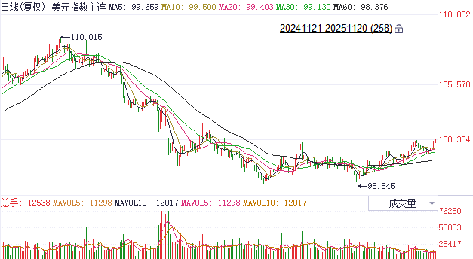
资料来源：Wind、瑞达国际

S&P500
截至11月20日，标普500指数下跌1.56%至6538.76点；迷你标普500主力合约下跌2.15%至6552点。美国9月非农就业人口超预期大幅增长11.9万人，然而7月和8月非农就业人数合计下修3.3万人。9月失业率升至4.4%，为2021年10月以来最高。美国上周初请失业金人数下降8000人至22万人。劳动市场数据再次出现背离，增加美联储后续政策路径不确定性。目前芝商所联储观察工具显示，交易员对12月降息的押注不足40%。个股方面，英伟达三季报营收远超市场预期，良好的财报使得英伟达开盘一度涨近5%，但随后表现出利好出尽态势，股价反转下跌，并带动科技股集体回调。整体来看，美联储12月降息预期明显下调使得美股承压，同时，市场开始审视AI叙事的可持续性，也令美股面临一定下行风险。
图表2：S&P500走势图
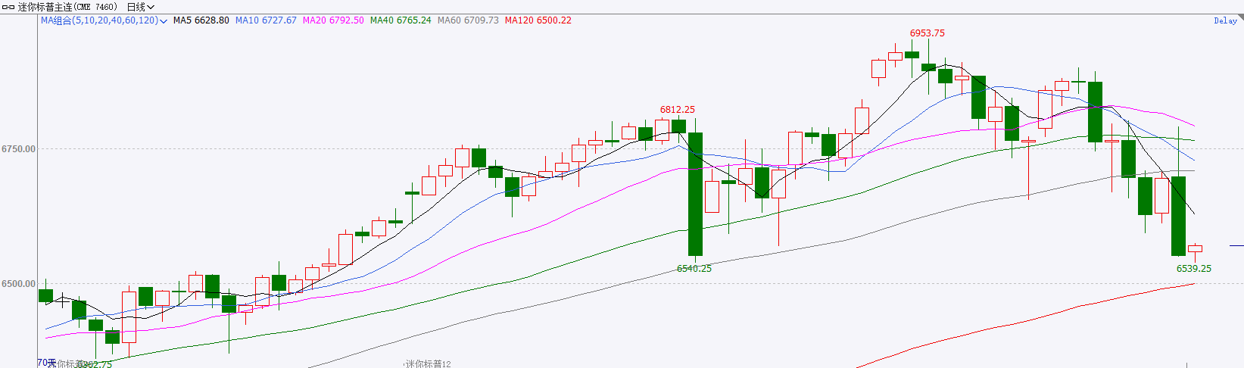
资料来源：Wind、瑞达国际

富时中国A50
截至11月20日，富时中国A50指数下跌0.33%至15257.52；新交所富时A50期指主力合约上涨0.05%至15274。国内方面，经济基本面，10月份国内进出口、固投、社零、规上工业增加值均较前值明显回落，其中固投连续7个月回落，社零连续5个月回落，房地产市亦呈现持续加速下探。经济基本面整体疲弱。金融数据上，M1增速回落幅度大于M2，M1-M2剪刀差终结连续5个月回升态势。货币政策上，11月LPR继续维持不变，已连续6个月按兵不动，在银行面临净息差收窄压力下，LPR报价不变符合市场预期。整体来看，10月份国内多项经济指标集体走软，表明经济面临较大下行压力，对股市盘面形成压制。此外，LPR连续6个月不变，反映出当前货币政策偏向稳健，年内大幅降准降息的可能性较小。当前市场处于宏观数据、业绩政策多重真空期，在缺乏明确交易指引的环境下，市场预计呈现随机游走的态势，股指将维持震荡。
图表3：富时中国A50走势图
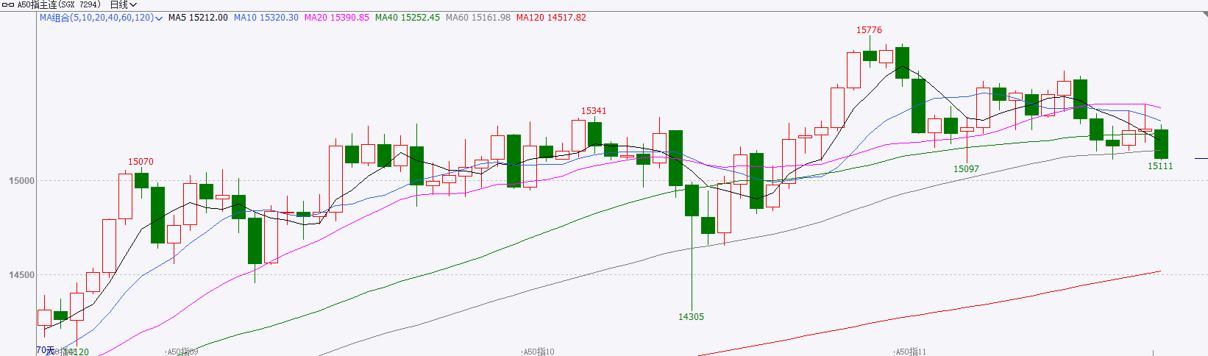
资料来源：Wind、瑞达国际

铜
隔夜COMEX铜震荡偏弱，报收5.0325元/磅，涨跌幅-1.27%。国际方面，美国9月非农就业意外大增11.9万人，失业率却升至四年来最高的4.4%，美联储降息决策更趋复杂，利率市场仍定价美联储12月不降息。国内方面，中国新一期LPR出炉，1年期及5年期以上LPR分别报3.0%、3.5%，均连续第六个月保持稳定。业内预计，着眼于稳定经济运行、促消费扩投资、对冲外需不确定性、稳定房地产市场等方面，后续仍存在LPR下行的可能性。库存方面，截至11月20日，COMEX铜库存为398513短吨，环比+6835短吨；LME铜库存为157925吨，环比+50吨；SHFE每日仓单54983吨，环比-3369吨。美元美债方面，由于喜忧参半的非农就业数据未打消市场对美联储12月降息的质疑，美元指数维持在100关口上方高位震荡，盘中触及6个月高位，最终收涨0.105%，报100.23；美债收益率有所回落，基准的10年期美债收益最终收报4.088%，对美联储政策利率敏感的2年期美债收益率收报3.545%。
图表4：铜日线走势图
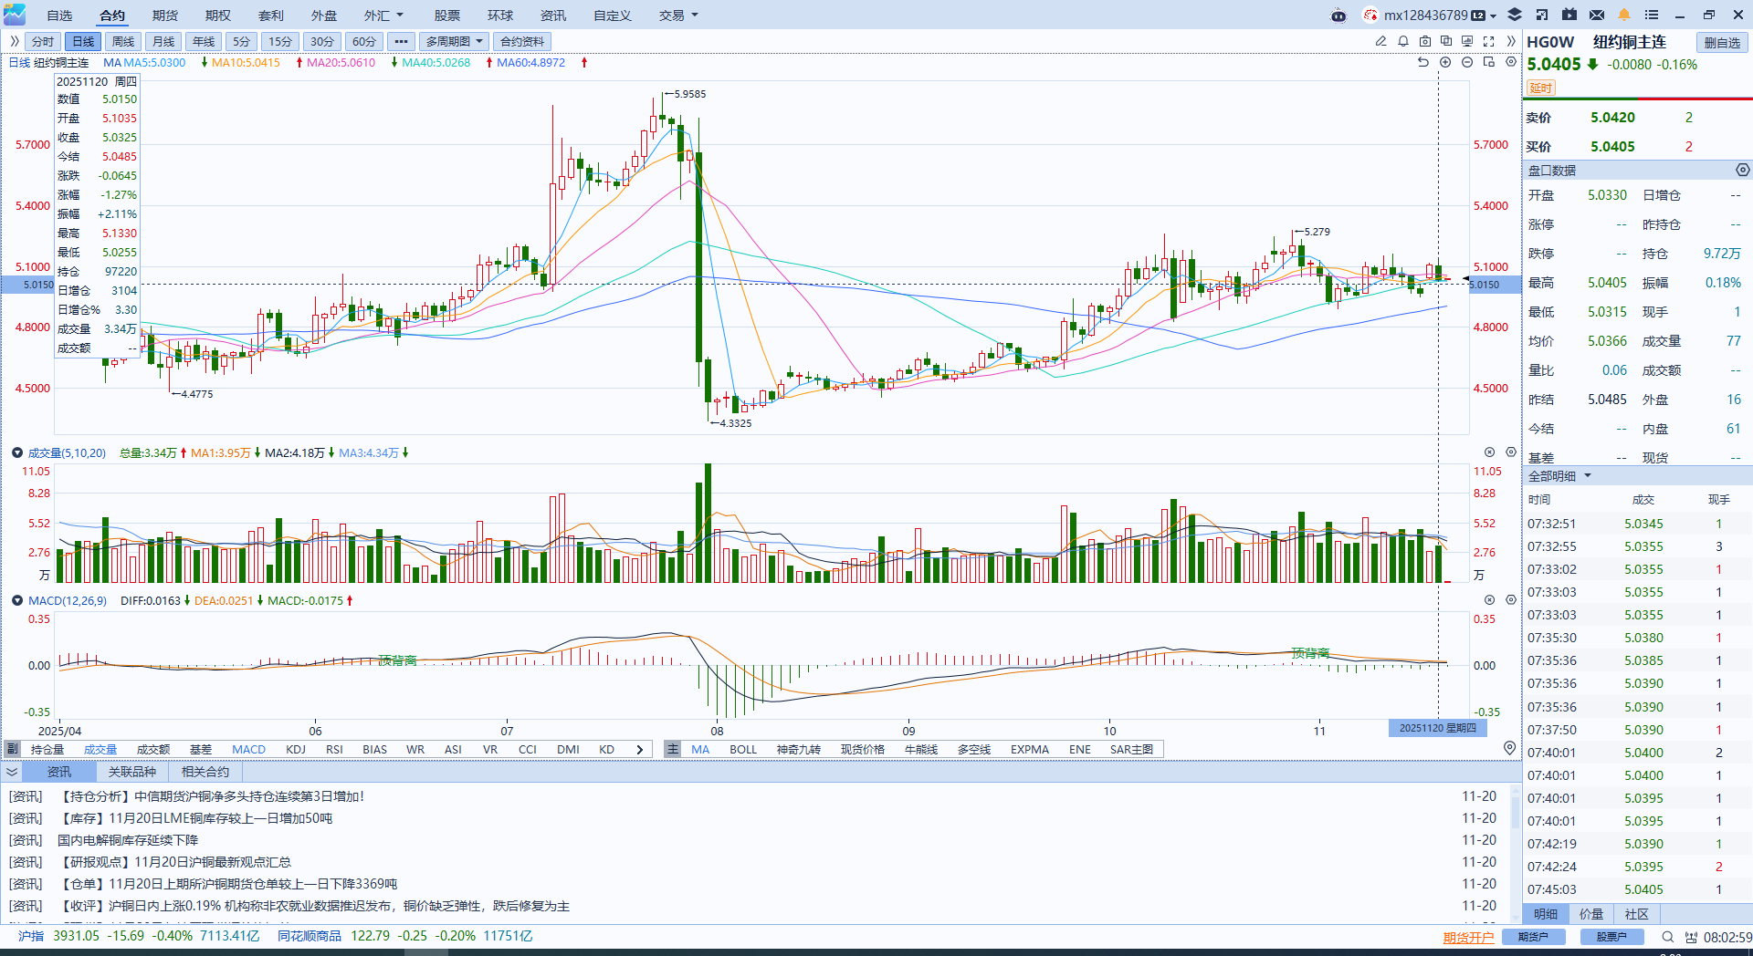
资料来源：Wind、瑞达国际

黄金
隔夜，国际贵金属期货普遍收跌，COMEX黄金期货跌0.15%报4076.7美元/盎司，COMEX白银期货跌0.98%报50.355美元/盎司，美股市场回调加剧流动性压力，金价盘中一度大幅回落后反弹。非农方面，美国9月就业新增人数大幅超出市场预期，但前期数据的下修令数值略有失色。失业率方面意外抬升，市场此前预期维持不变，薪资方面亦有所抬升。非农公布前，美联储12月降息25基点的概率为29.8%，数据公布后概率抬升至39.6%，虽表观数据显示就业需求仍显韧性，市场仍将前值下修以及失业率上升视为就业市场降温信号，降息概率虽有所抬升，但较前期仍显著下滑，后续重点关注美联储官员对于降息的立场表态。短期来看，前期联储官员释放偏鹰信号导致降息预期承压，贵金属上行空间或相对受限，短期内或维持震荡运行。中长期而言，美国债务压力持续加剧，投资者对美元信心趋于转弱，黄金作为美元信用对冲的首选资产仍具备吸引力，叠加逢低央行购金持续介入，金价中枢或进一步抬高。技术面，金银价上行动能加强，伦敦金银价分别于4030美元和50美元存在关键支撑。伦敦金支撑位：4030美元/盎司；伦敦银支撑位：50美元/盎司。伦敦金运行区间：3950-4150美元/盎司；伦敦银运行区间：50-53美元/盎司。
图表5：COMEX黄金日线走势图
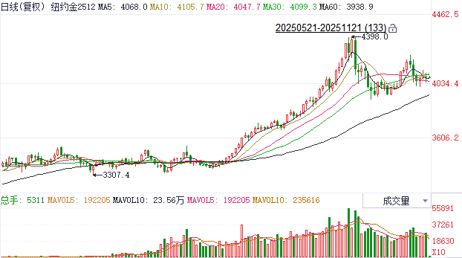
资料来源：Wind、瑞达国际

ICE原糖
洲际交易所(ICE)原糖期货周四收盘无变动，但距离五年低点不远，预计2025/26年度全球食糖供应过剩，部分原因是亚洲主要生产国的天气有利。ICE交投最活跃的3月原糖期货收平，结算价报每磅14.66美分。
国际方面，巴西航运机构Williams发布的数据显示，截至11月12日当周巴西港口等待装运食糖的船只数量为691艘，此前一周为81艘。港口等待装运的食糖数量为265.71万吨，此前一周305.98万吨。当周等待装运出口的食糖船只数量减少。
美糖主力价格关注上方压力15.50美分/磅，下方支撑13.50美分/磅。
图表6：ICE原糖主力合约价格走势图
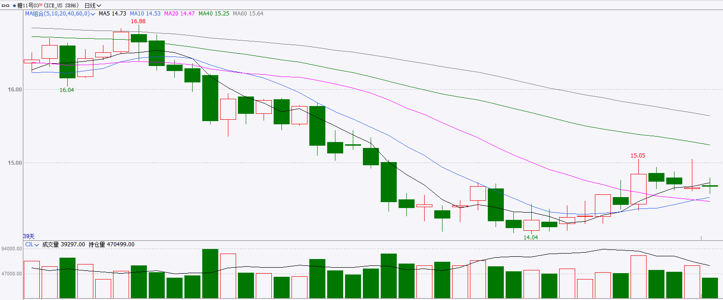
资料来源：Wind、瑞达国际

ICE棉花
洲际交易所(ICE)棉花期货周四持稳，受USDA周度出口销售报告支撑，限制跌幅。ICE 3月棉花期货合约收跌0.04美分，或0.1%，结算价报每磅63.74美分。
国际方面，巴西国家商品供应公司（Conab）发布数据显示，巴西2025/26年度棉花产量预估为402.79万吨，同比减少1.2%，2024/25年度为407.69万吨。
美棉主力价格关注上方压力70美分/磅，下方支撑55美分/磅。建议 ICE 3月期棉短期暂时观望。
图表7：ICE美棉主力合约价格走势图
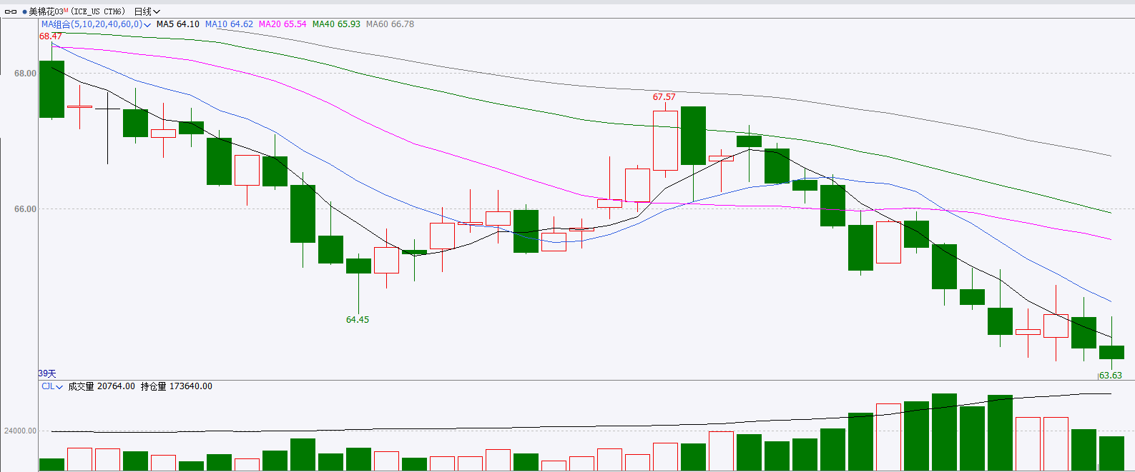
资料来源：Wind、瑞达国际

△ 免责声明
此报告由瑞达国际所编制。本报告采用之资料及意见均相信可靠及准确，但本公司并不对各分析或有关资料之可靠性及准确性作出全面性保证。本报告只供客户或读者作参考之用，客户或读者不应完全依靠本报告内容作为投资准则。
本报告之资料及意见如有任何更改，恕不另行通知。本报告并非及并无意图构成任何作价或招揽进行买卖本报告 提及的商品。本公司不会对任何因依靠本报告作出任何买卖而引致之任何损失承担任何责任。



24小时客服电话： 00852 - 25342000/86 - 13603059885
24小时传真电话： 00852 - 25632368
客服邮箱： cs@ruida- int . com
客服QQ： 203195058/2938472186
网址：www. ruida- int . com
地址: 香港湾仔菲林明道8号大同大厦17楼05 - 06室

